**Nama: Muhammad Rizky Al Farabi**

**Kelas: 5-A FSWD**

**Kelompok: 4**

* Tampilan Landing Page
* Tampilan Laptop

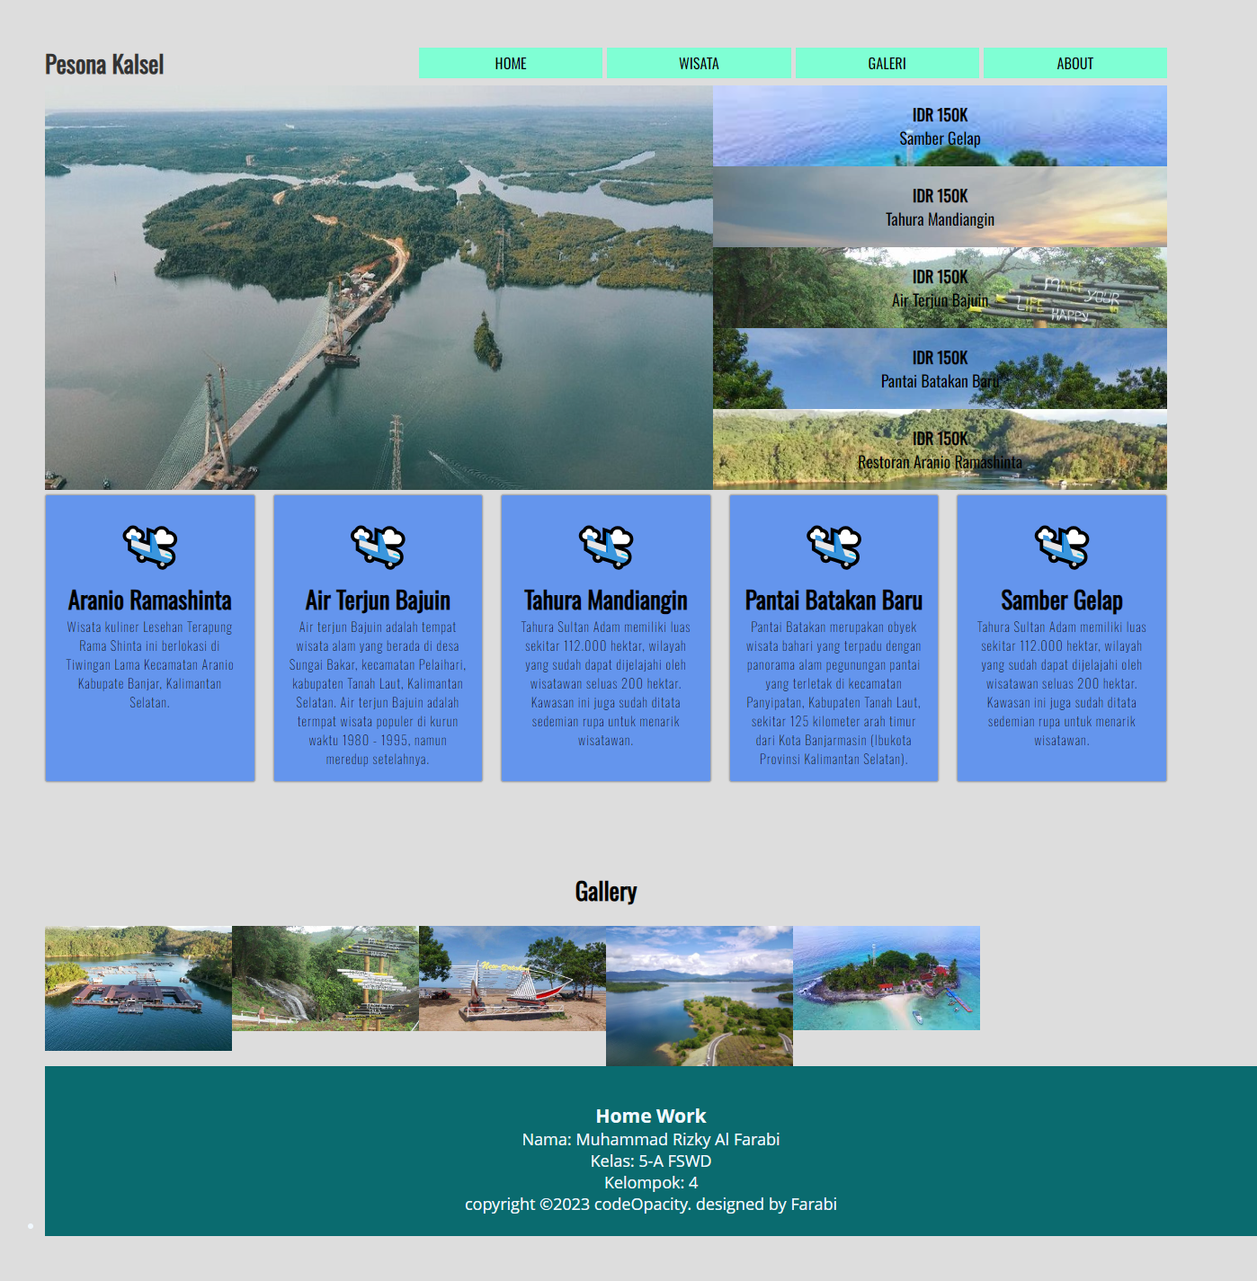

* Tampilan Tablet

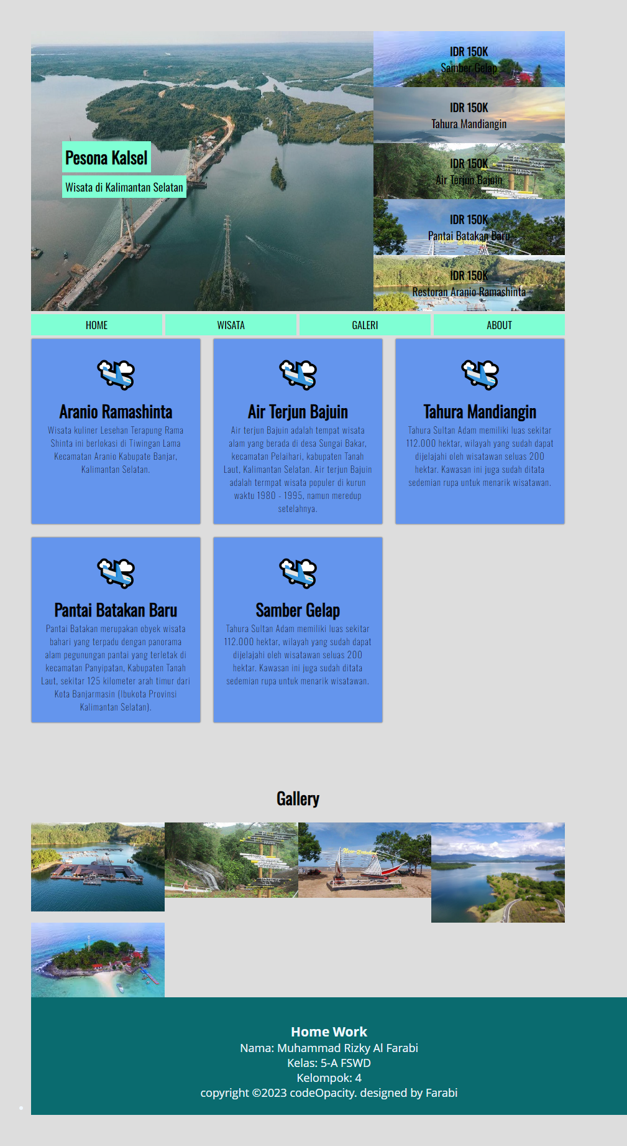

* Tampilan HP

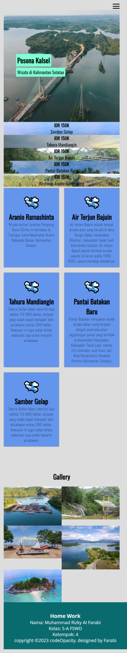

* Source Code
* HTML

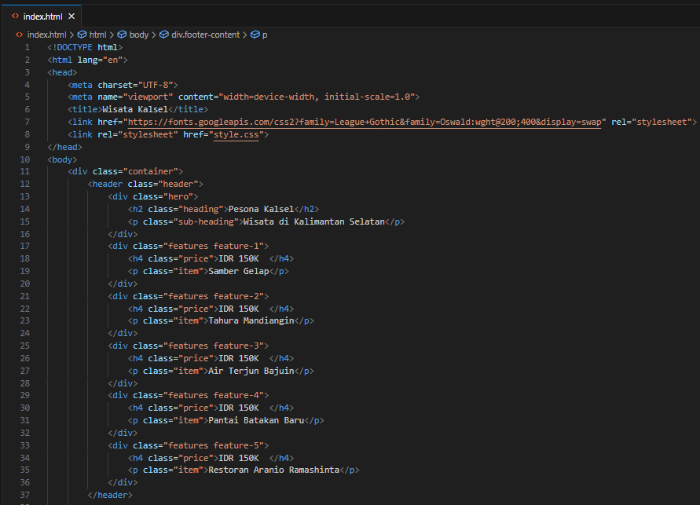

Bisa dilihat code diatas itu untuk menampilkan harga dari setiap tempat wisata, sebelum itu di dalam tag head terdapat link untuk mengambil font dari google dan terdapat link untuk ke file css nya.

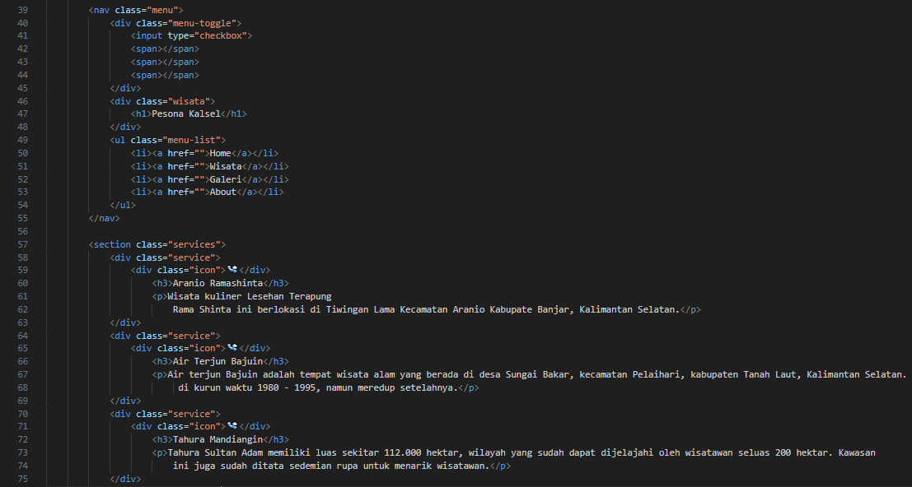

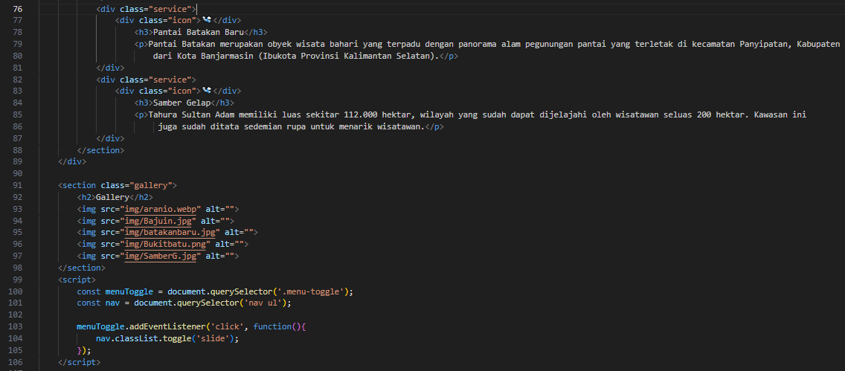

Disini saya juga menggunakan JS dalam penggunaan menu-toogle, jadi nantinya disaat responsive maka akan terdapat perubahan dan akan tampil menu humberger. Selain itu saya juga menggunakan img untuk memasukkan gambar ke halaman web nya.

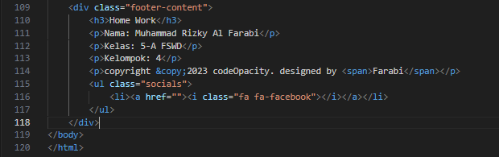

Disini terdapat bagian footer untuk menampilkan biodata singkat dari saya.

* 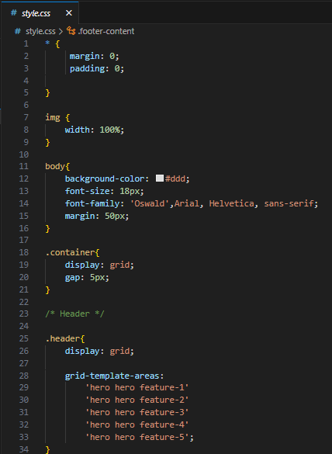CSS

Nah dibagian CSS ini layoutnya diperintahkan menggunakan tag beserta element nya, link dari file html akan mengambil class yang sudah diberikan nama dan nama tersebut digunakan untuk menampung atribut” beserta element yang ada di file CSS.

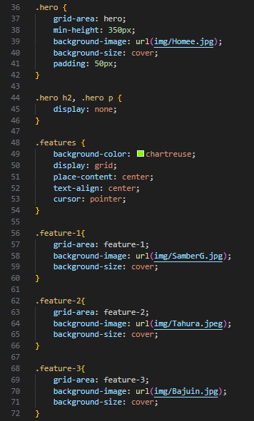

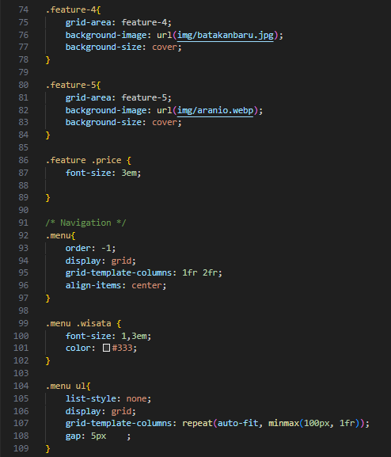

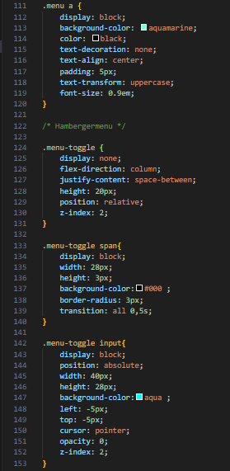

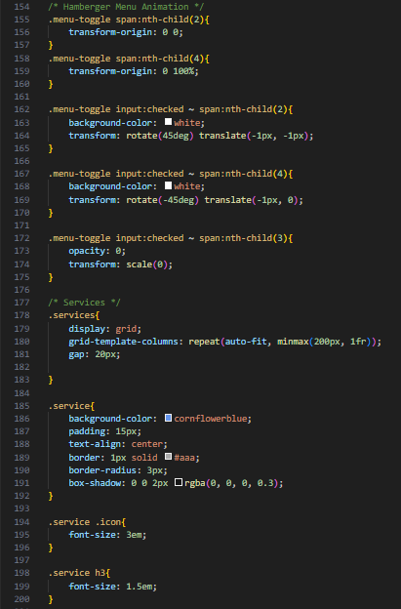

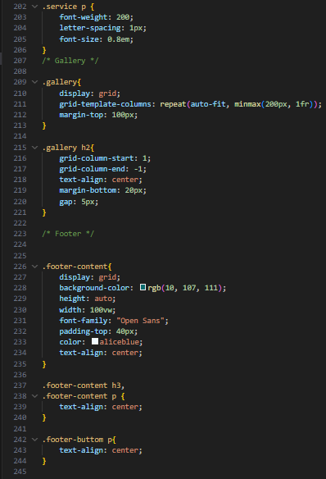

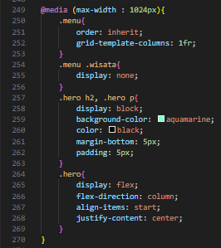

Nah bisa dilihat gambar code diatas itu adalah fungsinya untuk mengatur responsive untuk di ukuran komputer.

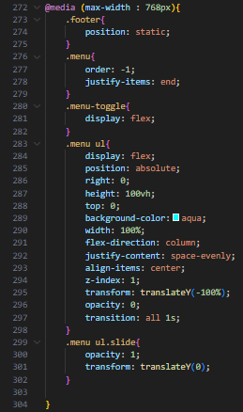

Nah untuk gambar code diatas itu adalah fungsinya untuk mengatur responsive untuk di ukuran TAB.

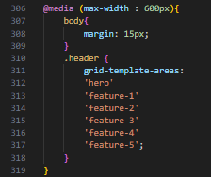

Sedangkan sourcode diatas ini kegunaan nya untuk layar di HP.